Curso: 2do BGU Paralelo: “B” Fecha: 22-10-18
Integrante: Daniela Sánchez Rol: Coordinadora
Integrante: Samuel Santos Rol: Supervisor
Integrante: Ivanna Faggioni Rol: Relacionista público
Integrante: Sergio Aguilar Rol: Encargado de materiales

Ficha de Trabajo Colaborativo
Realiza la lectura del poema de Federico García Lorca y seguidamente y en forma colaborativa realiza las actividades que te proponemos:
- Completa el siguiente organizador gráfico, teniendo en cuenta:
- Idea central. 1 punto
- Detalles del poema que apoyan la idea central. 0,5 puntos
- Otros detalles interesantes. 0,5 puntos

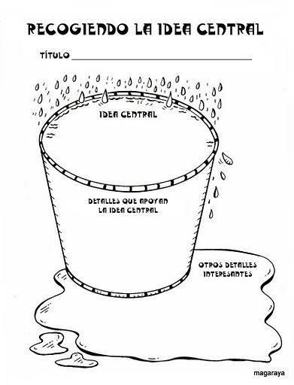
Es verdad
Anhelo de un amor no correspondido.
-Existe una impotencia al no satisfacer sus ansias de amor.
-Abunda el dolor en su corazón.
Desesperación, frustración, tristeza, soledad, melancolía, sufrimiento, enojo, desilusión.

- Mencione, ejemplifique e interprete tres figuras literarias que aparecen en el poema. Para ello, completa el organizador gráfico. Según criterio del grupo, la luz roja dedícala a la figura literaria que más los impresionó; la amarilla, a la que más rápido encontraron; y la verde, a la que más les gustó. 3 puntos

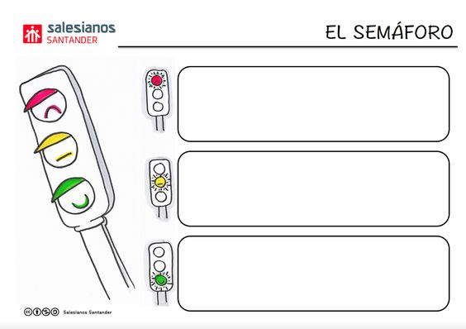
Anáfora: “¡Ay qué trabajo me cuesta
quererte como te quiero!”
Él quiere expresar que ese mismo amor del que está perdiendo la razón, es el mismo que le trae gran parte de su dolor y cansancio al no ser querido de la misma forma.
Personificación: “¿Quién me compraría a mí este cintillo que tengo y esta tristeza de hilo blanco, para hacer pañuelos?”
Pienso que el empieza a sentirse inservible y cree que no es merecido por quien lo ve, nadie desearía algo roto.

Personificación: “Por tu amor me duele el aire, el corazón y el sombrero.”
Está reconociendo que la razón de sus desdichas es provocada por esta falta injustificada de amor, al parecer no logra saciar su sed de este y el sufrimiento se hace presente.

- Por medio del siguiente organizador gráfico, exprese la opinión del poema leído y analizado en cuanto a los sentimientos lorquianos expresados y el estilo de escritura. Cada integrante del grupo base tiene un espacio para ofrecer una razón que fundamente la opinión consensuada por el grupo. 5 puntos
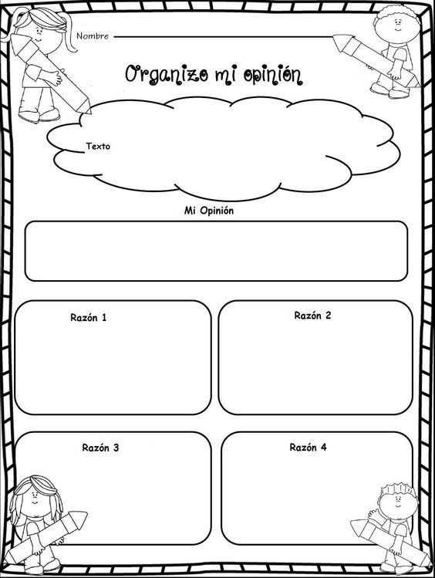
Pensamos que el poema se aferra a este tipo de poesía lorquiana ya que se vincula el elemento más común para este autor, la frustración. Hace el uso de recursos literarios y crea imágenes que tornan una complejidad en el contexto de la obra. En este caso, los ejemplifica en un amor aparentemente imposible.
El lenguaje de Lorca al escribir se caracteriza por el uso de símbolos, los que considero pertenecientes al poema como el sombrero, el hilo blanco y el pañuelo. No pierde su esencia lorquiana, mientras genera una angustia en el lector, haciendo uso también de personificaciones donde refleja sus sentimientos de melancolía y amor.
“Me gustó mucho el poema por su combinación de palabras que demuestran el amor que le tiene a esa persona, aunque no lo ame de vuelta, no tiene miedo de demostrar lo que siente”
-Ivanna Faggioni
“Me gustó mucho este poema porque el autor demuestra en tan pocas palabras el amor que le hace falta y la soledad que no quiere tener”

-Sergio Aguilar
“El poema refleja un orden y expresividad del autor muy auténticos del cual yo podría considerar una pieza maestra entre las obras de Federico García Lorca”
-Samuel Santos
“Es interesante tratar de entender el marco de desesperación en el que Lorca entra cuando se desenvuelve en esta obra, y replica la ausencia de este amor en sentimientos de frustración.”
-Daniela Sánchez

